UPITNIK
1) Naziv organizacije:
2) Adresa:
3) Kontakti:
Odgovorne osobe | telefon | faks | mobitel | e-mail | web stranica

Jeste li zainteresirani za suradnju na projektu unapređenja kvalitete stanovanja u Hrvatskoj, a posebno na području Vašeg grada (Zagreb, Osijek, Rijeka, Split, Varaždin)? Objasnite zašto?

Jeste li spremni sudjelovati u radu i organizaciji FORUMA NAJMOPRIMACA u svom gradu (Forum najmoprimaca je mjesto susreta i razmjene iskustava osoba koje unajmljuju stan na slobodnom tržištu – podstanara). Na koji način?

Jeste li zainteresirani za stvaranje mreže organizacija koja će na podupirati razvoj stanovanja u Hrvatskoj, a posebno promicanja interesa podstanara i podizanja kvalitete stanovanja u Hrvatskoj?

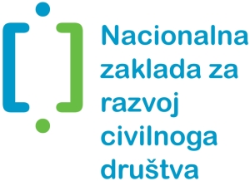
Projekt Želim znati: pravo na stan se provodi uz financijsku potporu Nacionalne zaklade za razvoj civilnog društva.

